ФЕДЕРАЛЬНОЕ АГЕНТСТВО ЖЕЛЕЗНОДОРОЖНОГО ТРАНСПОРТА
Федеральное государственное бюджетное образовательное учреждение
высшего профессионального образования
«Петербургский государственный университет путей сообщения
Императора Александра I»
(ФГБОУ ВПО ПГУПС)

Кафедра «Методы и приборы неразрушающего контроля»

РАБОЧАЯ ПРОГРАММА
дисциплины
«схемотехника измерительных устройств» (Б1.В.ДВ.6.2)
для направления
12.03.01 «Приборостроение»
по профилю
«Приборы и методы контроля качества и диагностики»

Форма обучения – очная

Программа подготовки – прикладной бакалавриат

Санкт-Петербург
2015
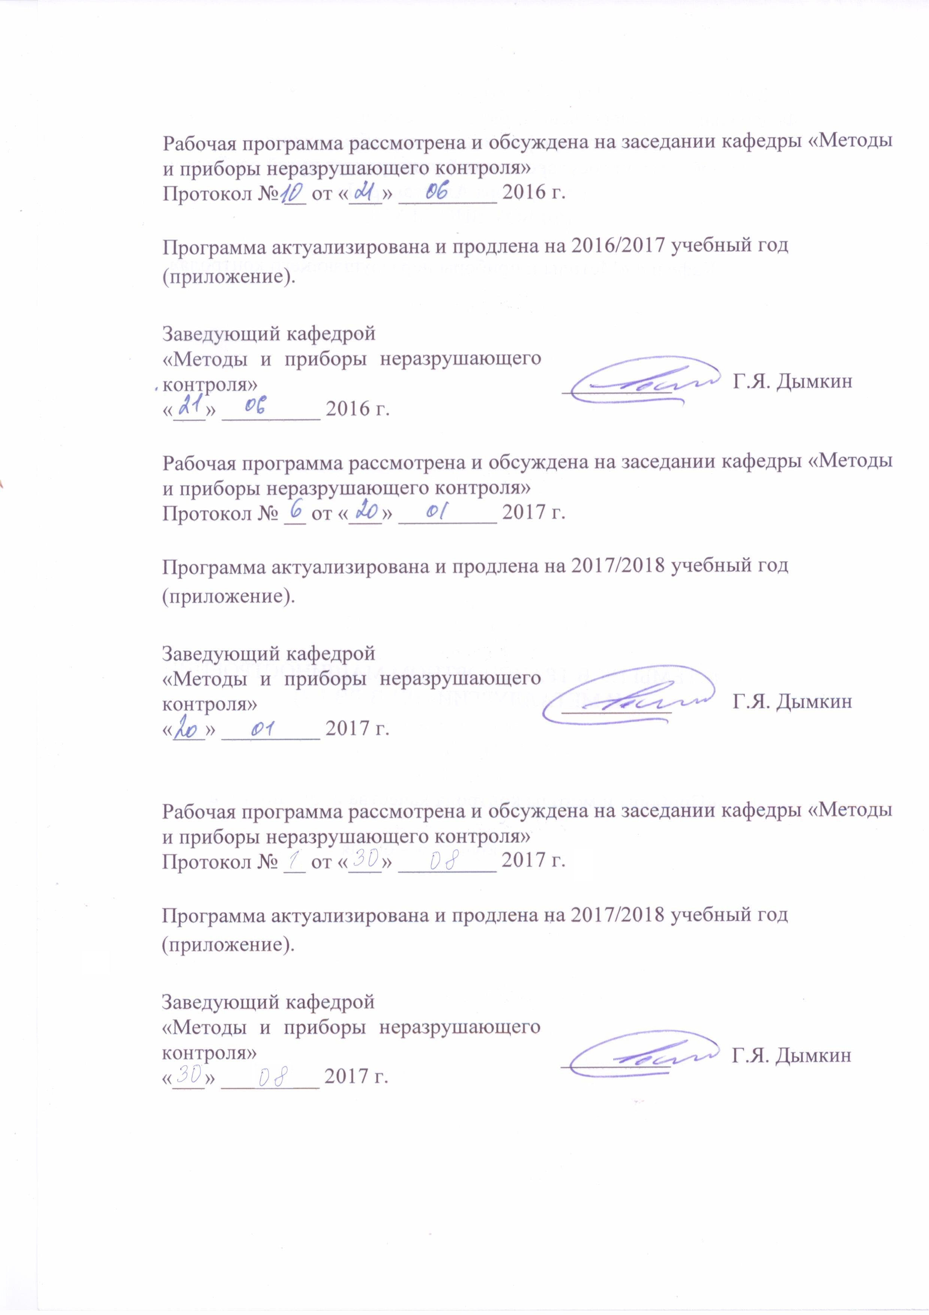
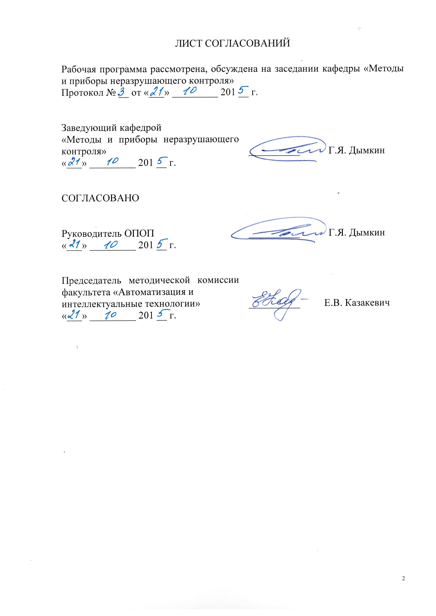

1. Цели и задачи дисциплины

Рабочая программа составлена в соответствии с ФГОС ВО, утвержденным «03» сентября 2015 г., приказ № 959 по направлению 12.03.01 «Приборостроение», по дисциплине «Схемотехника измерительных устройств».
Целью изучения дисциплины «Схемотехника измерительных устройств» является получение студентами знаний о принципах построения и проектирования узлов и измерительных устройств, используемых в настоящее время в приборах неразрушающего контроля материалов и изделий.
Полученные знания позволят студентам целенаправленно и детально изучать схемотехнические решения измерительных устройств, применяемых в приборах различных методов контроля.
Для достижения поставленных целей решаются следующие задачи:
- схемотехника измерительных устройств на аналогово-линейной элементной базе;
- схемотехника измерительных устройств на цифровой элементной базе;
- схемотехнические решения в измерительных устройствах, применяемых в приборах различных методов контроля.

2. Перечень планируемых результатов обучения по дисциплине, соотнесенных с планируемыми результатами освоения основной профессиональной образовательной программы

Планируемыми результатами обучения по дисциплине являются: приобретение знаний, умений, навыков и опыта деятельности.
В результате изучения дисциплины студент должен:
ЗНАТЬ:
- классификацию измерительных устройств и основные тенденции развития схемотехники;
- основы построения и проектирования узлов и устройств на аналогово-линейной и цифровой элементной базе, применяемых при разработке и создании измерительных устройств;
- классификацию датчиков применяемых в измерительных устройствах, назначение и основные параметры, основные схемы подключения и измеряемые параметры датчиков;
- классификацию и характеристики устройств отображения информации, основные схемы подключения в измерительных устройствах.

УМЕТЬ:
- производить расчет электронных схем измерительных устройств;
- производить выбор датчиков и способов их подключения в электронную схему измерительного устройства;
- производить выбор устройств отображения информации и способов их подключения в электронную схему измерительного устройства.
владеть:
- понятийным аппаратом общей теории схемотехники измерительных устройств, используемых в приборостроении;
- навыками применения различных схемотехнических решений при разработке измерительных приборов в области неразрушающего контроля.

Приобретенные знания, умения, навыки и/или опыт деятельности, характеризующие формирование компетенций, осваиваемые в данной дисциплине, позволяют решать профессиональные задачи, приведенные в соответствующем перечне по видам профессиональной деятельности в п. 2.4 основной профессиональной образовательной программы (ОПОП).

Изучение дисциплины направлено на формирование следующих профессиональных компетенций (ПК), соответствующих видам профессиональной деятельности, на которые ориентирована программа бакалавриата:
- ПК-5 – способность к анализу, расчету, проектированию и конструированию в соответствии с техническим заданием типовых систем, приборов, деталей и узлов на схемотехническом и элементном уровнях;
- ПК-21 – готовность к практическому применению основных правил выполнения ремонта и обслуживания приборов, основ технологии обслуживания приборной техники;
- ДПК-2 – способность эксплуатировать средства неразрушающего контроля".
Область профессиональной деятельности обучающихся, освоивших данную дисциплину, приведена в п. 2.1 ОПОП.
Объекты профессиональной деятельности обучающихся, освоивших данную дисциплину, приведены в п. 2.2 ОПОП.

3. Место дисциплины в структуре основной профессиональной образовательной программы

Дисциплина «Схемотехника измерительных устройств» (Б1.В.ДВ.6.2) относится к вариативной части и является дисциплиной по выбору обучающегося.

4. Объем дисциплины и виды учебной работы

Вид учебной работы | Всего  часов | Семестр
Вид учебной работы | Всего  часов | 8
Контактная работа (по видам учебных занятий) | 80 | 80
В том числе:
- лекции (Л) | 20 | 20
- практические занятия (ПЗ) | 30 | 30
- лабораторные работы (ЛР) | 30 | 30
Самостоятельная работа (СРС) (всего) | 118 | 118
Контроль | 54 | 54
Форма контроля знаний | Э | Э
Общая трудоемкость: час / з.е. | 252/7 | 252/7

5. Содержание и структура дисциплины

5.1 Содержание дисциплины

№  п/п | Наименование раздела дисциплины | Содержание раздела
 | Введение | Предмет курса и его задачи. Краткая справка о развитии общей схемотехники приборов неразрушающего контроля, ведущая роль российских ученых в этом развитии.  Значение измерительной техники неразрушающего контроля при изготовлении и эксплуатации продукции.  Структура и содержание курса; его связь с другими дисциплинами учебного плана.
1 | Классификация измерительных устройств | Основные принципы классификации измерительных устройств: по роду измеряемой величины, способу получения информации, метрологическому назначению, расположению.
2 | Общий принцип построения схем измерительных устройств на аналогово-линейной элементной базе | Принципы построения и схемотехнических решений в измерительных устройствах на аналогово-линейной элементной базе, наиболее часто применяемых в электронно-электрических схемах (схемы линейного преобразования сигналов, активные электрические фильтры, измерительные усилители, схемы нелинейного преобразования сигналов, генераторы сигналов, аналоговые перемножители).
3 | Общий принцип построения схем измерительных устройств на цифровой элементной базе | Принципы построения и схемотехнических решений в измерительных устройствах на цифровой элементной базе, наиболее часто применяемых в электронно-электрических схемах (цифроаналоговые преобразователи (ЦАП), аналого-цифровые преобразователи (АЦП), генераторы).
4 | Датчики физических величин, применяемые при построении схем измерительных устройств | Классификации датчиков, назначение и основные параметры измеряемых характеристик. Основные схемы подключения и измеряемые параметры датчиков (параметрических, температуры, деформации и смещения, фотодатчиков магнитного поля).
5 | Устройства отображения информации | Классификация и характеристики устройств отображения информации. Основные схемы подключения светоиндикаторных диодов, жидкокристаллических, газоразрядных, электролюминесцентных индикаторов.

5.2 Разделы дисциплины и виды занятий

№ п/п | Наименование раздела  дисциплины | Л | ПЗ | ЛР | СРС
 | Введение | 1 |  |  | 2
 | Классификация измерительных устройств | 2 |  |  | 10
 | Общий принцип построения схем измерительных устройств на аналогово-линейной элементной базе | 5 | 5 | 10 | 35
 | Общий принцип построения схем измерительных устройств на цифровой элементной базе | 2 | 5 | 10 | 15
 | Датчики физических величин, применяемые при построении схем измерительных устройств | 2 |  |  | 10
 | Устройства отображения информации | 8 | 20 | 10 | 46
 | Итого | 20 | 30 | 30 | 118

6. Перечень учебно-методического обеспечения для самостоятельной
работы обучающихся по дисциплине

№  п/п | Наименование раздела | Перечень учебно-методического обеспечения
1 | Классификация измерительных устройств | - Муханин, Л.Г. Схемотехника измерительных устройств. Учебное пособие [Электронный ресурс] – Электрон. дан. – СПб.: Лань, 2009. - 288 с. - Режим доступа: http://e.lanbook.com/book/275 — Загл. с экрана.  - Дунаев, С.Д. Цифровая схемотехника. [Электронный ресурс]/ С.Д. Дунаев, С.Н. Золотарев. – Электрон. дан. – М.: УМЦ ЖДТ, 2007. - 238 с. - Режим доступа: http://e.lanbook.com/book/59012 — Загл. с экрана.  - Преображенский, М.Н. Современные переносные ультразвуковые рельсовые дефектоскопы [Электронный ресурс]: учебное пособие. – Электрон. дан. – М.: УМЦ ЖДТ (Учебно-методический центр по образованию на железнодорожном транспорте), 2012. - 80 с. - Режим доступа: http://e.lanbook.com/books/element.php?pl1_id=4186 — Загл. с экрана.  - Латыев С.М. Конструирование точных (оптических) приборов [Электронный ресурс] : учебное пособие. — Электрон. дан. — СПб. : Лань, 2015. — 555 с. — Режим доступа: http://e.lanbook.com/books/element.php?pl1_id=60655 — Загл. с экрана.
2 | Общий принцип построения схем измерительных устройств на аналогово-линейной элементной базе
3 | Общий принцип построения схем измерительных устройств на цифровой элементной базе
4 | Датчики физических величин, применяемые при построении схем измерительных устройств
5 | Устройства отображения информации

7. Фонд оценочных средств для проведения текущего контроля успеваемости и промежуточной аттестации обучающихся по дисциплине

Фонд оценочных средств по дисциплине является неотъемлемой частью рабочей программы и представлен отдельным документом, рассмотренным на заседании кафедры и утвержденным заведующим кафедрой.

8. Перечень основной и дополнительной учебной литературы, нормативно-правовой документации и других изданий, необходимых для
освоения дисциплины

8.1 Перечень основной учебной литературы, необходимой для освоения дисциплины
- Муханин, Л.Г. Схемотехника измерительных устройств. Учебное пособие [Электронный ресурс] – Электрон. дан. – СПб.: Лань, 2009. - 288 с. - Режим доступа: http://e.lanbook.com/book/275 — Загл. с экрана.
- Дунаев, С.Д. Цифровая схемотехника. [Электронный ресурс]/ С.Д. Дунаев, С.Н. Золотарев. – Электрон. дан. – М.: УМЦ ЖДТ, 2007. - 238 с. - Режим доступа: http://e.lanbook.com/book/59012 — Загл. с экрана.
- Преображенский, М.Н. Современные переносные ультразвуковые рельсовые дефектоскопы [Электронный ресурс]: учебное пособие. – Электрон. дан. – М.: УМЦ ЖДТ (Учебно-методический центр по образованию на железнодорожном транспорте), 2012. - 80 с. - Режим доступа: http://e.lanbook.com/books/element.php?pl1_id=4186 — Загл. с экрана.
- Латыев С.М. Конструирование точных (оптических) приборов [Электронный ресурс] : учебное пособие. — Электрон. дан. — СПб. : Лань, 2015. — 555 с. — Режим доступа: http://e.lanbook.com/books/element.php?pl1_id=60655 — Загл. с экрана.

8.2 Перечень дополнительной учебной литературы, необходимой для освоения дисциплины
- Алешин Н.П. Физические методы неразрушающего контроля сварных соединений [Электронный ресурс] : учебное пособие. — Электрон. дан. — М. : Машиностроение, 2013. — 576 с. — Режим доступа: http://e.lanbook.com/books/element.php?pl1_id=63211 — Загл. с экрана.

8.3 Перечень нормативно-правовой документации, необходимой для освоения дисциплины

При освоении данной дисциплины нормативно-правовая документация.

8.4 Другие издания, необходимые для освоения дисциплины
- Рабинер Л., Гоулд Б. Теория и применение цифровой обработки сигналов. М Полупроводниковая схемотехника: справочное руководство. Титце У., Шенк К. – 12-е издание – ДМК пресс, 2008 г. – том 1 – 832, том 2 – 942 с., ил.
- Хоровиц П., Хилл У. Искусство схемотехники: В 2-х т. Пер. с англ. – Изд. 3-е, стереотип. - М.: Мир, 1986. (http://www.skilldiagram.com/)

9. Перечень ресурсов информационно-телекоммуникационной сети
«Интернет», необходимых для освоения дисциплины

- Официальный сайт НИИ мостов и дефектоскопии http://www.ndt.sp.ru/.
- Сервер "Неразрушающий контроль в России" http://www.ndt.ru/.
- Электронная информационно образовательная среда Петербургского государственного университета путей сообщения Императора Александра I [Электронный ресурс]. Режим доступа: http://www.sdo.pgups.ru/

10. Методические указания для обучающихся по освоению дисциплины

Порядок изучения дисциплины следующий:
- Освоение разделов дисциплины производится в порядке, приведенном в разделе 5 «Содержание и структура дисциплины». Обучающийся должен освоить все разделы дисциплины с помощью учебно-методического обеспечения, приведенного в разделах 6, 8 и 9 рабочей программы.
- Для формирования компетенций обучающийся должен представить выполненные типовые контрольные задания или иные материалы, необходимые для оценки знаний, умений, навыков и (или) опыта деятельности, предусмотренные текущим контролем (см. фонд оценочных средств по дисциплине).
- По итогам текущего контроля по дисциплине, обучающийся должен пройти промежуточную аттестацию (см. фонд оценочных средств по дисциплине).

11. Перечень информационных технологий, используемых при осуществлении образовательного процесса по дисциплине, включая перечень программного обеспечения и информационных справочных систем

Перечень информационных технологий, используемых при осуществлении образовательного процесса по дисциплине:
- технические средства (персональные компьютеры, проектор, акустическая система);
- методы обучения с использованием информационных технологий (компьютерное тестирование, демонстрация мультимедийных материалов);
- электронная информационно образовательная среда Петербургского государственного университета путей сообщения Императора Александра I [Электронный ресурс]. Режим доступа: http://sdo.pgups.ru.
Дисциплина обеспечена необходимым комплектом лицензионного программного обеспечения: операционная система Windows, МS Office.
